_ Школа КГУ «Алаботинская средняя школа»__
(наименование организации образования)
Поурочный план или краткосрочный план для педагога организаций среднего образования
Свойства вод Мирового океана
__________________________________________________________________________________________
(тема урока)

Раздел: | 3.3 Гидросфера
ФИО педагога | Джагупарова Ольга Петровна
Дата:
Класс: 7 Б | Количество присутствующих: | Количество отсутствующих:
Тема урока | Свойства вод Мирового океана
Цели обучения в соответствии  с учебной программой | 7.3.3.5 - определяет факторы, влияющие на свойства океанической воды  7.1.1.3 - работает с источниками географической информации: карты, рисунки, тексты, фотографии, графические материалы
Цели урока | Дает описание свойствам вод Мирового океана  Определяет факторы, влияющие на свойства океанической воды  Определяет сходства и различия свойств вод Мирового океана  Анализирует карту атласа и наносит районы с высокой и низкой температурой и соленостью на контурную карту .

Ход урока
Запланированные этапы урока | Запланированная деятельность на уроке | Ресурсы
Начало урока | Приветствие класса  Актуализация знаний  (И) Схематично сопоставьте океаны и географические объекты.  С помощью ключей, высвеченных на доске, Проблемный вопрос -Почему мы не используем морскую воду для питья?  Что мы сегодня будем изучать?  Давайте сформулируем тему нашего урока: «Свойства воды Мирового океана».  Определим цели урока. Вопросы:  Что мы будем знать?  Что мы будем уметь? Ответы учащихся фиксируются на доске. | Схематично сопоставляют океаны  Ответы учащихся | ученики проводят самооценивание. | презентация  презентация
Середина урока | После обьяснения новой темы и целей урока учащиеся должны прочитать текст и выделить главные свойства океанической воды,их сходства и различия.  Создаются 3 пары  (П) Дифференцированное задание (на выполнение задания 5 минут)  Пара 1  Назвать и описать свойства океанических вод, составить таблицу.  Пара 2  Определите сходства и различия свойств океанической воды и составьте диаграмму Венна.  Пара 3  Мировой океан – будущее человечества. Докажите или опровергните правильность этого утверждения (изобразите в виде ментальной карты) | Деление на пары по уровню успешности. Работают парах, выполняют задание | Две звезды – одно пожелание | Презентация
 | Задание на формативное оценивание. (И)  Уровень навыков мышления: анализ  Инструкция. (Для выполнения  задания – 15 минут)  - Используя карту атласа определите изменения температуры и солености по ширине,определите факторы, влияющих на их изменения.  2. Используя карту солености океанов.  - объясните, почему возле Антарктиды соленость выше, чем в Северном Ледовитом океане?  - определите соленость Красного моря и определите факторы, влияющие на соленость.  3 .Проанализируйте карту темрпературы и солености вод Мирового окенана океана. Нанесите на контурные карты:  - 5 районов с высокой температурой и соленостью.  - 5 районов с низкой температурой и соленостью.  (Критерии и дескрипторы Приложение 1)  Дополнительное задание для более способных учеников..Сколько граммов различных веществ можно получить из 450 литров морской воды, если средняя соленость равна 35‰. | Учащиеся Выполняют задание | Взаимооценивание по критериям  Оценивание учителем | Карта, атласы
 | Закрепление материала «Заполни пропуски»  На выполнение задания 2 минуты  (И) Каждому ученику предоставляется текст, где нужно вставить нужные слова.  Главные свойства морской воды – это … и … .Количество веществ в граммах, растворенных в 1 литре воды, называют… .В среднем в океанической воде растворено … гр. веществ. Единицы измерения солености называются … .Самое соленое море -… . Соленость зависит от … и поступления пресных вод. Самая высокая температура воды вблизи … . С глубиной температура … | Учащиеся вставляют пропущенные слова | Самооценивание по ключам, высвеченных на доске. | презентация
Конец урока | Рефлексия  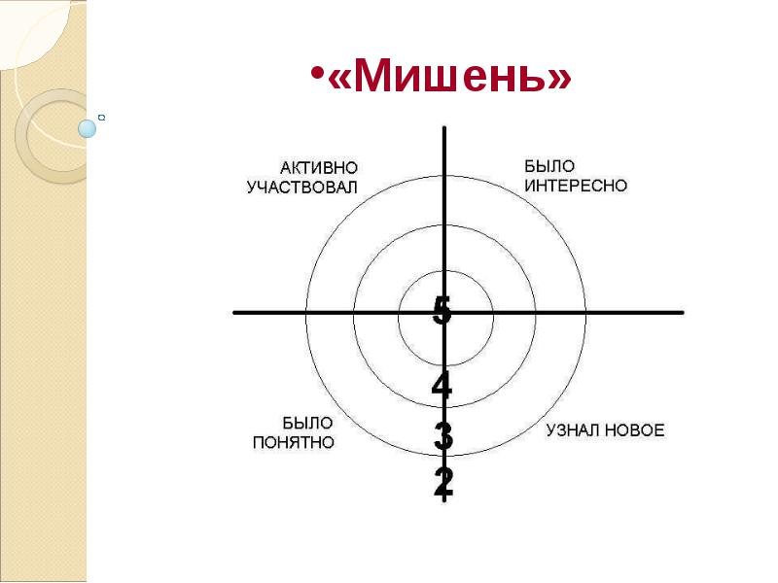  Какую цель мы ставили? Что нового узнали? Все ли цели выполнили?  Домашняя работа  Составить 10 тестовых заданий. | Учащиеся обозначают место и обосновывают свое решение .  Записывают домашнее задание |  | Плакат с мишенью  фломастеры

